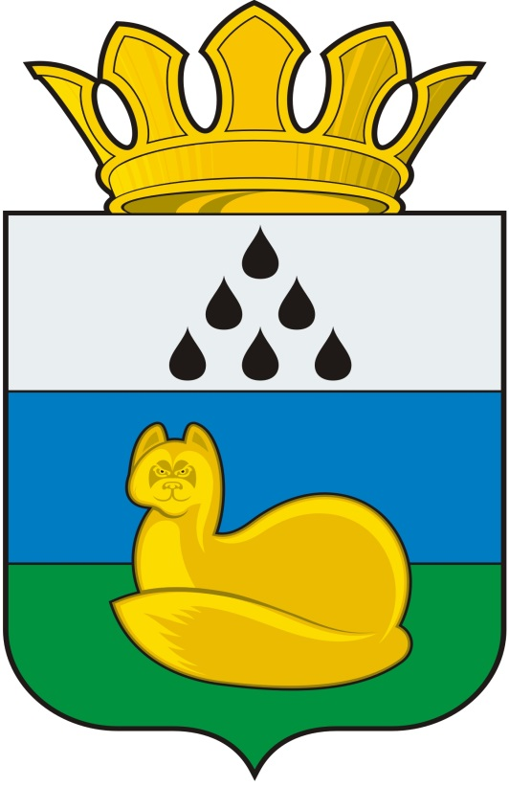
Администрация
Уватского муниципального района
Постановление

00 мая 2018 г. с. Уват № 000

Об организации Губернских игр «Тюменские просторы» в зачет XXVII летних сельских спортивных игр Тюменской области в с. Уват

Во исполнение дорожной карты подготовки к проведению Губернских игр «Тюменские просторы» в зачет XXVII летних сельских спортивных игр Тюменской области в с. Уват, решений и рекомендаций выездного заседания рабочей группы с участием представителей департамента физической культуры, спорта и дополнительного образования Тюменской области, центр спортивной подготовки г. Тюмени и администрации Уватского муниципального района от 24.04.2018:
1.Утвердить состав рабочей группы оперативного штаба Губернских игр «Тюменские просторы» в зачет XXVII летних сельских спортивных игр Тюменской области в с. Уват согласно приложению №1 к настоящему постановлению.
2. Утвердить план подготовки проведения Губернских игр «Тюменские просторы» в зачет XXVII летних сельских спортивных игр Тюменской области в с. Уват согласно приложению №2 к настоящему постановлению.
2. Сектору делопроизводства, документального обеспечения и контроля аппарата главы администрации Уватского муниципального района (А.Ю. Васильева) настоящее постановление:
а) обнародовать путем размещения на информационных стендах в местах, установленных администрацией Уватского муниципального района;
б) разместить на сайте Уватского муниципального района в сети «Интернет».
3. Настоящее постановление вступает в силу со дня его обнародования.
4. Контроль за исполнением настоящего постановления возложить на заместителя главы администрации, начальника управления образования, культуры, спорта и молодежной политики администрации Уватского муниципального района (Н.В. Корчемкина).

Глава С.Г. Путмин

Приложение № 1
к постановлению администрации
Уватского муниципального района
от 00 мая 2018 г. № 00

Состав рабочей группы оперативного штаба
Губернских игр «Тюменские просторы» в зачет XXVII летних сельских спортивных игр Тюменской области в с. Уват

Митрюшкин Леонид Валерьевич— первый заместитель главы администрации Уватского муниципального района;
Корчемкина Наталья Владимировна - заместитель главы администрации, начальник управления образования, культуры, спорта и молодежной политики администрации Уватского муниципального района;
Герасимова Елена Юрьевна — заместитель главы администрации Уватского муниципального района, руководитель аппарата;
Давшевская Елена Викторовна — начальник отдела экономики и стратегического развития администрации Уватского муниципального района;
Оборовский Евгений Яковлевич — начальника управления градостроительной деятельности и муниципального хозяйства администрации Уватского муниципального района;
Захаренко Любовь Ивановна — заведующая сектором по гражданской обороне, защите населения и территории от чрезвычайных ситуаций администрации Уватского муниципального района;
Усольцева Рузиля Шаукатовна - ведущий специалист управления образования, культуры, спорта и молодёжной политики администрации Уватского муниципального района;
Головян Сергей Валерьевич - директор АУ «Центр физкультурно-оздоровительной работы Уватского муниципального района»;
Халиулин Евгений Владимирович - заместитель директора АУ «Центр физкультурно-оздоровительной работы Уватского муниципального района»;
Маренин Андрей Александрович - директор АУ "Центр досуга и культуры Уватского муниципального района";
Кинчагулов Азат Мунитович - главный врач ГБУЗ ТО «Областная больница № 20» (по согласованию);
Калинин Артем Павлович - заместитель начальника полиции
(по охране общественного порядка)МВД России по Уватскому району (по согласованию);
Гресев Геннадий Михайлович - начальник ОГИБДД ОМВД России по Уватскому району (по согласованию)
Охапкин Сергей Алексеевич - начальник ФГКУ «23 ОФПС по Тюменской области» (по согласованию);
Примаков Евгений Геннадьевич - руководитель Роспотребнадзора по ТО(по согласованию);
Софронов Василий Викторович — директор муниципального автономного учреждения дополнительного образования «Детско-юношеская спортивная школа» Уватского муниципального района;
Торопова Наталья Константиновна — заведующая районным домом культуры АУ «ЦДК Уватского муниципального района»
Игловикова Наталья Витальевна — директор муниципального казенного учреждения «Ресурсно-методический центр Уватского муниципального района;
Слинкина Наталья Александровна - директор автономного учреждения «Комплексный центр социального обслуживания населения Уватского муниципального района»
Носырев Алексей Прокопьевич — директор автономной некоммерческой организации «Авиационно-технический клуб Уватского муниципального района «Высота» (по согласованию)
Золотавина Оксана Геннадьевна- начальник межрайонного управления социальной защиты населения (Уватский , Вагайский район) (по согласованию);
Никитенко Ирина Владимировна — директор муниципального автономного учреждения дополнительного образования «Детская школа искусств Уватского муниципального района»;
Лыков Андрей Николаевич — директор МКУ «Дирекция по управлению муниципальным хозяйством Уватского района»
Батичков Сергей Александрович — механик автономного учреждения «Центр физкультурно-оздоровительной работы Уватского муниципального района»
Поспелов Валентин Тимофеевич - директор автономная некоммерческая организация «Информационно-издательский центр "Уватские известия"»
Есаулов Михаил Александрович - исполоняющий обязаностями ПЦО №3 (по согласованию)
Яковлева Надежда Владимировна — озеленитель административно-хозяйственной службы администрации Уватского муниципального района
Букаринов Олег Николаевич — мастер Ново-уватского участка района электрических сетей северных участков Тобольского филиала ПАО "СУЭНКО" (по согласованию)
Симухин Николай Васильевич — директор ООО «Уватспецмонтаж»
Созонов Владимир Викторович - начальник межрайонного отдела надзорной деятельности и профилактической работы № 2 УНД и ПР ГО МЧС России по Тюменской области (по согласованию)

Приложение № 2

к постановлению администрации

Уватского муниципального района
От 00 мая 2018 г. № 00

План подготовки проведения
Губернских игр «Тюменские просторы» в зачет XXVII летних сельских спортивных игр Тюменской области в с. Уват

№ | Направление работы | Сроки | Ответственная структура
 | Создать рабочую группу и организовать ее работу по подготовке к проведению Губернских игр | До30 мая | ДФКСиДО, ЦСП, ЦФОР, Администрация УМР, ДЮСШ
 | Организация работы штаба | 28 июня по 08 июля | ЦСП, ЦФОР ,ДЮСШ
 | Организация работы секретариата | 28 июня по 08 июля | ЦСП, ЦФОР ,ДЮСШ
 | Организация работы мандатной комиссии | 28 июня, 29 июня, 01 июля, 02 июля, 05 июля | ЦСП, ЦФОР
 | Организовать сбор предварительных заявок | 05 июля | ЦФОР
 | Организация работы по обеспечению безаварийной подачи тепло – водо – и электроснабжения на спортивные объекты | 28 июня по 08 июля | ЦФОР, ДЮСШ, Администрация УМР, СУЭНКО
 | Подготовить сметы расходов | до 29 мая | ЦСП, ЦФОР,ДЮСШ
 | Изготовление атрибутики Губернских игр (буклеты, вымпела, сувениры) | до 20 июня | ЦФОР
 | Подготовка мест проведения | с 03 мая - 27 июня | ЦФОР, ДЮСШ, Администрация УМР
 | Предварительный осмотр готовности спортивных объектов к проведению соревнований Губернских игр | 15 июня | ЦСП, ЦФОР
 | Проверка готовности спортивных объектов к проведению соревнований Губернских игр | 15 июня | ДФКСиДО, ЦСП, ЦФОР, ДЮСШ, главные судейские коллегии
 | Обеспечить надлежащее содержание прилегающей территории, подъездных путей к местам проведения соревнований | 28 июня по 08 июля | ЦФОР,ДЮСШ, Администрация УМР
 | Транспортное обеспечение мероприятия спортивных объектов к проведению соревнований Губернских игр | 28 июня по 08 июля | ЦФОР,ДЮСШ, Администрация УМР
 | Разработать маршрут движения автотранспорта к местам проживания и проведения соревнований, открытия и закрытия Губернских игр | до 30 мая | ЦФОР, ДЮСШ, Администрация УМР
 | Организовать транспортное обслуживание участников соревнований и судейской коллегии Губернских игр | 28 июня по 08 июля | ЦФОР, ЦСП,ДЮСШ
 | Организация контроля доступа автотранспорта на спортивные объекты | 28 июня по 08 июля | ЦФОР, ДЮСШ
 | Организация стоянок автотранспорта зрителей | 28 июня по 08 июля | ЦФОР, ДЮСШ,Администрация УМР
 | Проживание и питание участников мероприятия и судей | 28 июня по 08 июля | ЦФОР
 | Определить места проживания для участников и судей соревнований и организация их питания | с 23 апреля - 05 июня | ЦФОР
 | Определить персональных кураторов, ответственных за встречу, комплексное сопровождение спортивных делегаций | до 16 июня | ЦФОР, ДЮСШ, Администрация УМР
 | Встреча и размещение участников, судей соревнований | 28 июня по 08 июля | ЦФОР
 | Питание участников, судей мероприятия в местах проживания, местах проведения соревнований | 28 июня по 08 июля | ЦФОР
 | Культурная программа | 28 июня по 08 июля | АУ «ЦДК УМР»
 | Утвердить список приглашенных гостей на торжественную церемонию открытия, награждения мероприятия | до 02 июня | ЦФОР, ДФКСиДО, Администрация УМР
 | Торжественная церемония открытия и закрытия мероприятия | 30 июня, 08 июля | ЦФОР, ЦДК
 | Церемония награждения по видам спорта | 28 июня по 08 июля | ЦФОР, ЦДК
 | Обеспечение явки зрителей на торжественное открытие, закрытие соревнований и в места проведения соревнований | 28 июня по 08 июля | ЦФОР, главы сельских поселений,РМЦ
 | Освещение в СМИ хода проведения соревнований | 28 июня по 08 июля | АНО «ИИЦ Уватские известия»,ЦДК
 | Медицинское обслуживание мероприятия | 28 июня по 08 июля | ГБУЗ ТО №20 с. Уват
 | Обеспечение общественного порядка и общественной безопасности | 28 июня по 08 июля | ОМВД России по Уватскому району
 | Организация и проведение Торжественного приема Главы района | 29 июня | ЦФОР,Администрация УМР
 | Организация работы волонтеров | 28 июня по 08 июля | ЦФОР, ЦДОДИМ, КЦСОН
 | Обеспечить оформление мест проведения соревнований | 28 июня | ЦФОР,ДЮСШ

